Яковлев Роман Николаевич – Задание 1

Задание 1: Постройте ERD-диаграмму для базы данных книжного магазина, включив сущности "Книга", "Автор", "Жанр" и "Покупатель".
Задание 2: Определите первичные и внешние ключи для сущностей, описанных в ERD-диаграмме.
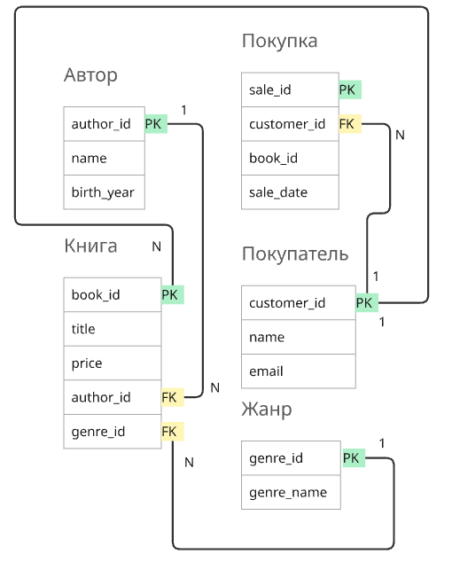

🔹 Связи между сущностями
Автор — Книга
Один автор может написать много книг.
(1 : N)
2 Жанр — Книга
Один жанр может включать много книг.
(1 : N)
3 Покупатель — Книга
Покупатель может купить много книг,
и одну книгу могут купить разные покупатели.
(N : M)
Для связи N:M нужна промежуточная таблица (например, Sales или Orders).
Автор (Author)

author_id (PK)
name
birth_year

Жанр (Genre)
genre_id (PK)
genre_name

Книга (Book)
book_id (PK)
title
price
author_id (FK)
genre_id (FK)

Покупатель (Customer)
customer_id (PK)
name
email

Покупка (Sale)
sale_id (PK)
customer_id (FK)
book_id (FK)
sale_date

Связи в ERD
Автор 1 —— N Книга
Жанр 1 —— N Книга
Покупатель N —— M Книга (через Sale)

Таблица | Первичный ключ
Author | author_id
Genre | genre_id
Book | book_id
Customer | customer_id
Sale | sale_id

Таблица | Внешний ключ | Ссылается на
Book | author_id | Author(author_id)
Book | genre_id | Genre(genre_id)
Sale | customer_id | Customer(customer_id)
Sale | book_id | Book(book_id)

Итоговая логическая модель
- Author (1) → (N) Book
- Genre (1) → (N) Book
- Customer (N) ↔ (M) Book через Sale
Author ───< Book >─── Genre
|
|
Sale
|
Customer

